Truite : les meilleurs spots de début de saison
(Extrait de 1max2peche)
Chaque année l’ouverture de la truite est un moment important pour les pêcheurs. Après une longue période d’inactivité le besoin de retrouver sa rivière se fait ressentir. L’ouverture est souvent aléatoire car les débits et le climat sont assez changeants. De plus cet engouement touche de nombreux néophytes (qui généralement se regroupent sur les parcours où sont déversées des truites arc en ciel). Les rivières sont donc souvent saturées et les poissons déjà apathiques se calent rapidement.
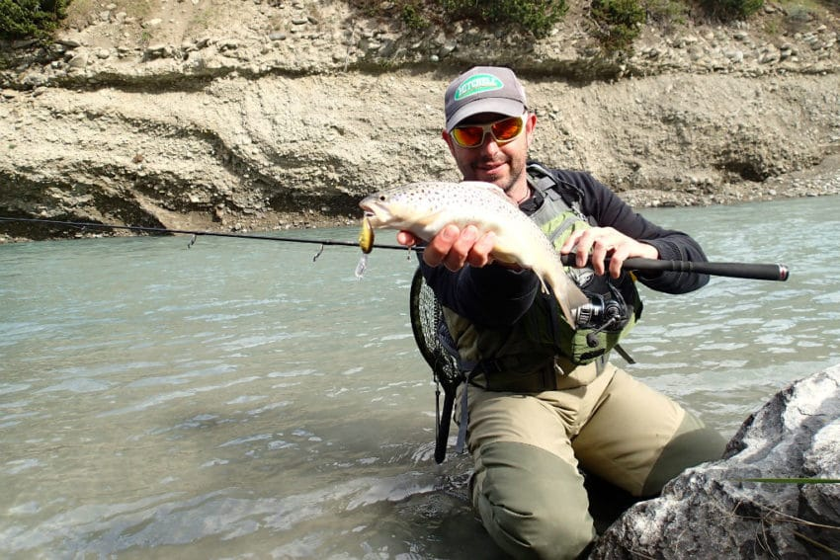

Choisir ses spots Un bon repérage est nécessaire. Sur des parcours aux eaux claires, armé d’une bonne paire de lunettes polarisantes, se promener pendant la période de reproduction permet de déterminer la taille et le nombre d’individus présents.
La période de fermeture redonne aussi beaucoup de tranquillité aux habitants de la rivière. Les truites retrouvent une part de confiance, il n’est pas rare d’observer des poissons en maraude, alors qu’en pleine saison le poste semble désert. Ce sont des informations importantes sur les choix de spots. Grimper aux arbres pour prendre de la hauteur avec un bon angle d’observation permet de comprendre comment une truite fonctionne. La taille d’une truite est liée à celle du cours d’eau et du secteur où elle évolue. Pour qu’une rivière produise de gros poissons il faut un biotope particulier. Chaque facteur a donc son importance : nourriture, caches adaptées, espace de croissance suffisant. Ces gros poissons sont souvent discrets, leurs phases d’alimentation sont généralement courtes et à heures précises. Etre au bon endroit au bon moment cela se provoque.
Les truites sont souvent réparties sur de vastes secteurs, sur des postes peu marqués, donc négligés, ou à l’inverse sur des spots marqués mais très encombrés. En début de saison les truites sont souvent postées sur des zones encore plus précises. Il n’est pas rare lorsque la technique est bonne d’enchainer les poissons sur une micro zone et de pêcher dans le vide quelques mètres plus loin.
Les berges creuses Dans les rivières larges de plaine, aux profils et aux débits variés, privilégier les berges creuses surtout si celles-ci se situent sur une zone difficile d’accès (frondaison, berge abrupte…). Une veine d’eau lente qui entre sous une berge apporte de la sécurité et souvent un apport conséquent de nourriture aux truites. C’est un poste de premier choix.
Les fosses profondes Celles se trouvant en aval d’un courant violent, dans un virage ou à la jonction de deux cours d’eau. Elles sont souvent des zones de repos, les truites aiment la profondeur, il faut y pêcher lentement et méthodiquement pour déclencher une attaque.
Les bois morts et arbres immergés Ces zones sont de très bons spots aussi, les larves qui se fixent sur le bois sont une source quasi constante pour les truites. L’entrelacement des branches propose un abri important et comme les berges creuses donnent de la sécurité aux poissons. Ces zones trop encombrées sont souvent délaissées ou pêchées trop rapidement, on y laisse souvent beaucoup de matériel mais elles réservent de très bonnes surprises.
Les empierrements On les trouve contre les berges endommagées par les crues successives. Elles servent aussi de protection de voirie ou d’édifices. Les larges blocs empilés forment des caches où les truites se protègent du courant. Penser à pêcher les interstices entre les pierres.
Les arrivées d’eau Elles restent toujours de très bon spots, mais souvent sur pêchées.

Les laminaires Souvent dépourvu d’obstacles, ce sont des zones lisses où trouver les poissons semble assez difficile. Il n’y a pas de point de repère précis ni de changement de rythme, donc bien observer et peigner l’eau pour trouver la veine porteuse. Bien souvent sur ces zones les truites sont très localisées. Les grosses truites ont souvent des chemins bien établis. Elles vivent la plupart du temps cachées, à proximité de leur poste. Elles ne se déplacent généralement que pour une bouchée qui justifie leur dépense d’énergie.
Attention tout de même, en début de saison la nourriture n’est pas abondante, les larves sont peu présentes et les poissonnets se font rares. Ne pas avoir peur d’adapter la taille des esches et leurres en fonction des observations et des conditions de pêche.
La météo Facteur très important pour réussir son ouverture. Les eaux froides, souvent dues à la fonte des neiges et aux températures ambiantes ne favorisent pas une activité importante. Se concentrer sur les postes les plus exposés au soleil, abrités du vent si possible. Le coup de midi est très bon surtout lorsque le soleil est au zénith, il fait souvent sortir des poissons (Pendant que nous sommes aussi en plein repas…). La météo est pour bien des pêcheurs une excuse face à la bredouille, il est néanmoins possible dans chaque cas de figure de prendre du poisson.

